**جامعة بغداد المرحلة الرابعة**

**كلية العلوم للبنات التكوين الجنيني العملي**

**قسم علوم الحياة المختبر الخامس**

التكوين الجنيني للضفدع Embryology of frog الجزء الثاني

بعد تكوين المعيدة والتي اصبح الجنين فيها مكون من ثلاث طبقات جرثومية وهي:

1. طبقة الاديم الظاهر ectoderm وهي تمثل خلايا القطب الحيواني, والتي لم يقتصر وجودها على القطب الحيواني بل بدات بالانقسامات لتزحف وتغطي المعيدة كلها وهذا مايعرف بالتغلف.
2. طبقة الاديم الباطن endoderm والتي تمثل خلايا القطب الخضري والواقعه اسفل خط استواء المعيدة.
3. طبقة الاديم المتوسط mesoderm وهي تمثل الخلايا الملتفة عبر شفاة الفتحة الأرومية والداخلة نحو الجوف المعيدي وهذا مايعرف بالالتفاف. تستمرهذه الخلايا الملتفة بالانقسام والنمو مكونةً طبقة مستمرة مابين الاكتوديرم والاندوديرم وهذا مايعرف بالتغلف الداخلي.

تكوين بدائات الأعضاء Organogenesis:

هي مشابهة لعملية تكوين بداءات الأعضاء في جنين الرميح مع وجود بعض الفروقات سنذكرها ضمناً في النقاط التالية:

1. يتكون الأنبوب العصبي من تثخن اكتوديرم الخط الوسطي الظهري للجنين وبنفس الخطوات ( صفيحة عصبية, اخدود عصبي, أنبوب العصبي). ولكن الفرق هو وجود شريطين من خلايا الاكتوديرم تمتد على جانبي الأنبوب العصبي, لا تشترك في تكوين الانبوب العصبي ولا في التحام الاكتوديرم فوق الانبوب العصبي لتكوين البشرة, لكنها ستكون مستقبلاً العقد العصبية والجهاز العصبي السمبثاوي والخلايا الصباغية. تعرف هذه الخلايا بخلايا العرف العصبي neural crest cells.
2. يتكون الحبل الظهري من تكتل وتجمع خلايا الميزوديرم على امتداد الخطي الوسطي الظهري اسفل الانبوب العصبي كما حدث في جنين الرميح بالضبط.
3. يتميز كل من شريطي الميزوديرم المتبقية على جانبي الحبل الظهري إلى جزء علوي مقسم هو الميزوديرم الظهري dorsal mesoderm, يتصل من الاسفل بشريط من الخلايا تسمى الميزوديرم الوسطي intermediate mesoderm, يتصل بدوره من الاسفل بالميزوديرم الجانبي lateral mesoderm والمنشطر إلى طبقتين, طبقة خارجية الى الاسفل من الاكتوديرم تسمى الميزوديرم الجسدي somatic mesoderm وطبقة داخلية الى الاعلى من الاندوديرم تسمى الميزوديرم الحشوي splanchnic mesoderm يحصران بينهما جوف الجسم العام common coelom.
4. الاندوديرم هي طبقة كاملة الانفصال عن باقي الطبقات وتكون بطانة المعي.

|  |  |
| --- | --- |
| الطبقة الجرثومية | بعض الأعضاء التي تنشأ منها |
| Ectoderm | Epidermis, Brain, Nervous system, pigment cells, Lens |
| Mesoderm | Dermis, Muscles, Skeletal system, Pronephros, Heart & Blood |
| Endoderm | Digestive tract, Liver, Lungs, Thyroid & parathyroid glands |

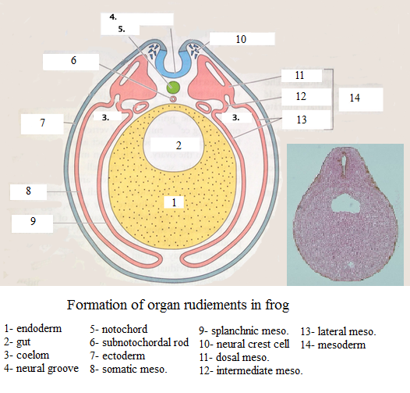

مقطع طولي وسطي في يرقة ضفدع بطول 4ملم

Median longitudinal section in frog larva 4 mm. long

1. الجنين في هذه المرحلة أخذ بالتمدد طولاً والتسطح جانبياً, ويكون التمدد في القسم الخلفي أكثر من القسم الأمامي مما يؤدي الى تكوين البرعم الذنبي tail bud.
2. يتميز الانبوب العصبي الى جزء امامي متوسع هو الدماغ brain وجزء انبوبي خلفي هو الحبل الشوكي spinal cord. يتميز الدماغ الى ثلاث اجزاء تتحدد من خلال التخصرات, و هي:
3. الدماغ الامامي prosencephalon وينشأ منه ثلاث اندلاقات evagenations, وهي الجسم الصنوبري epiphysis من سقف الدماغ الامامي, والقمع infundibulum من قعر الدماغ الامامي ويقابلها تثخن من الاكتوديرم لتكون سويةً الغدة النخامية hypophysis, وزوج من البروزات من الجدران الجانبية للدماغ الامامي تسمى الحويصلتان البصريتان optic vesicles وتتصل بالدماغ الامامي بواسطة الساقين البصريين optic stalks.
4. الدماغ الوسطي mesencephalon.
5. الدماغ الخلفي rhombencephalon ويتميز بسمك جداريه الجانبيين ورقة سقفه. ويظهر على جانبي الدماغ الخلفي تثخنان اكتوديرميان هما القرصان السمعيان otic or auditory placodes والتي تنمو وتنبعج الى داخل ومن ثم تتحول الى تركيب كيسي هي الحويصلات السمعية otic or auditory vesicles.
6. يظهر الحبل الظهري على شكل عصا طويلة تمتد من خلف منطقة القمع وحتى نهاية البرعم الذنبي. ويقع الى الاسفل منه تركيب ينشأ من خلايا الاديم الباطن يبقى فترة ثم يختفي وهو القضيب تحت الحبل الظهري subnotochordal rod.
7. الجهاز الهضمي يبدأ بالبلعوم pharynx, وينشأ منه ثلاث اندلاقات هم: اندلاق امامي من جدار البلعوم يقابله انبعاج من الاكتوديرم هو المسلك الفمي stomodium مكونان سويةً الصفيحة الفمية oral plate والتي تتمزق لتعطي فتحة الفم, والاندلاق الثاني من قعر البلعوم مكوناً الغدة الدرقية thyroid, والاندلاق الاخير خلفي هو الردب الكبدي liver diverticulum.

بعد البلعوم يأتي المعي المتوسط med gut, ثم المعي الخلفي والذي ينمو ليلتقي بانبعاج من الاكتوديرم هو المسلك الشرجي proctodium مكونان سويةً الصفيحة الشرجية anal plate والتي تتمزق لتعطي فتحة المخرج anus.

1. على طول اليرقة, يستمر نمو الميزوديرم الجانبي نحو الخط الوسطي البطني اسفل الانبوب الهضمي ليتلقي الجوف الايمن مع الجوف الايسر مكوناً جوف جسمي عام, ماعدا المنطقة التي تقع تحت البلعوم لايحدث فيها التقاء تام للميزوديرم الجانبي الايمن مع الايسر, بل تترك منطقة خالية يتكون فيها القلب تحتلها خلايا مفككة من الميزوديرم تنتظم بشكل انبوب هو الانبوب الشغافي endocardium tube, والذي سيحاط بطبقتين تنشأن من جزئي الميزوديرم الجانبي ( somatic and splanchnic mesoderm ), وهاتين الطبقتين هما طبقة عضلية سميكة هي عضل القلب myocardium والى الخارج منها تامور القلب pericardium

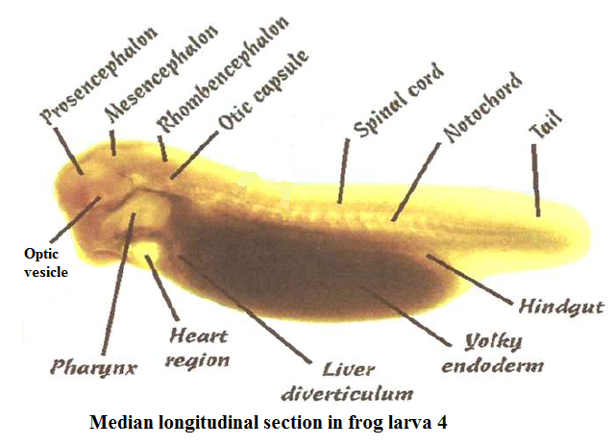

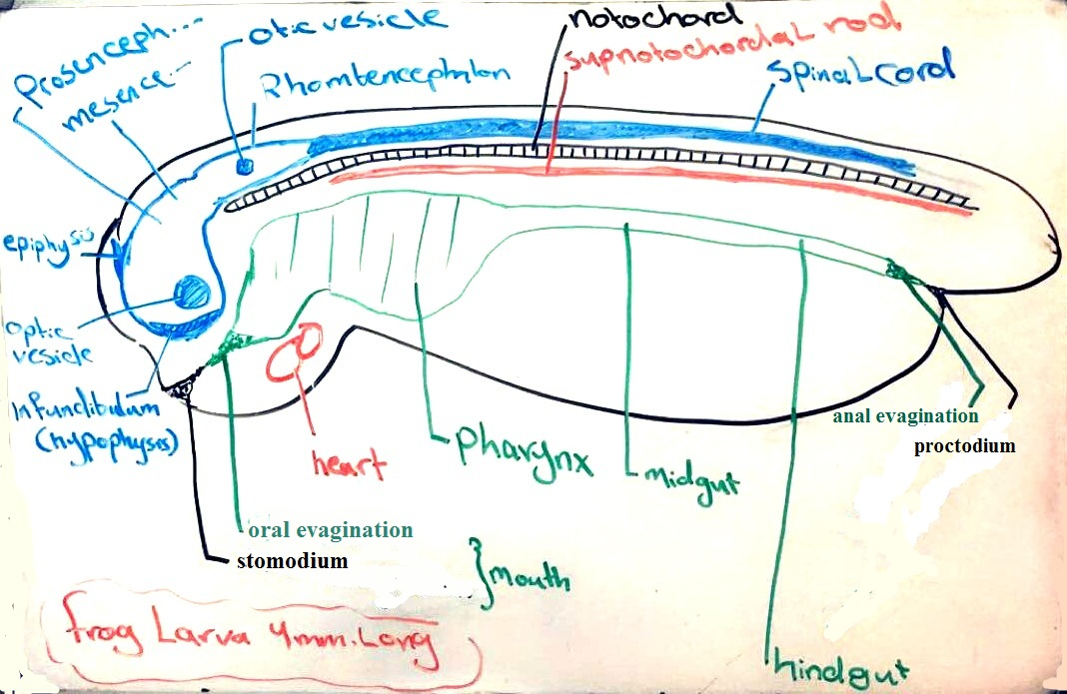

مقاطع عرضية في يرقة ضفدع بطول 4ملم

Transverse sections in frog larva 4 mm. long

1. مقطع عرضي مار في القرصين الشميين والجسم الصنوبري

T.S. through olfactory placodes & epiphysis

يظهر فيه مقطع للدماغ الامامي ومن جزءه الظهري يبرز الجسم الصنوبري. يحاط المقطع بالاكتوديرم الذي يتثخن في المنطقتين الجانبيتين البطنيتين مكوناً القرصين الشميين.

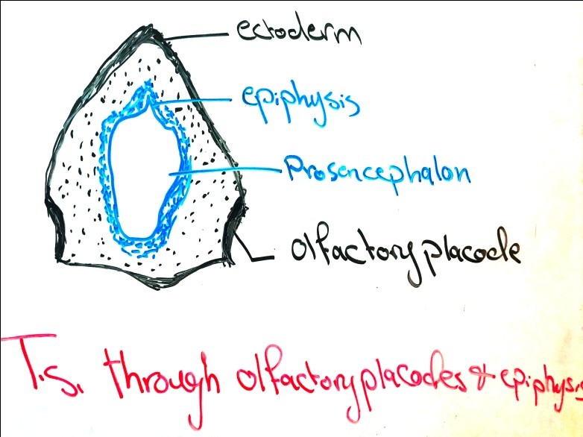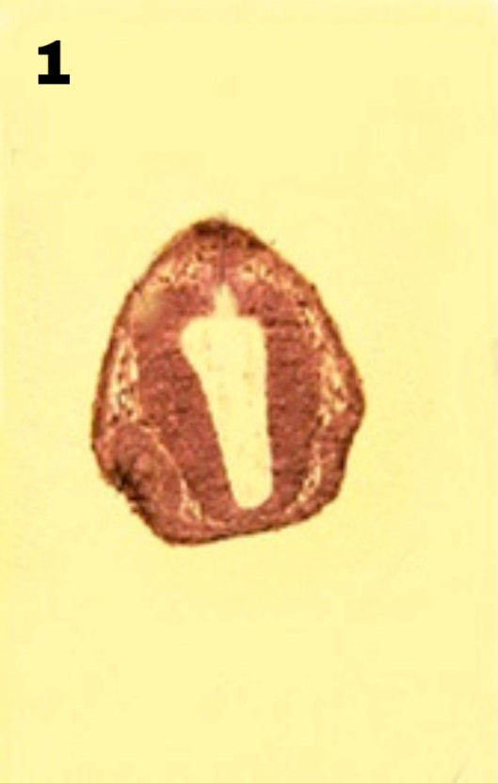

1. مقطع عرضي مار في الحوصلتين البصريتين والقمع

T.S. through optic vesicles & infundibulum

يظهر فيه جزء الدماغ الوسطي للاعلى وجزء الدماغ الامامي للاسفل. كذلك تظهر الحوصلتين البصريتين على جانبي الدماغ الامامي وتتصل بتجويفه من خلال الساقيين البصريين. نلاحظ إنخفاض في قعر الدماغ الامامي وهذا الانخفاض هو القمع. ويمكن مشاهدة انبعاج طبقة الاكتوديرم من الجهة السفلي لتكون المسلك الفمي.

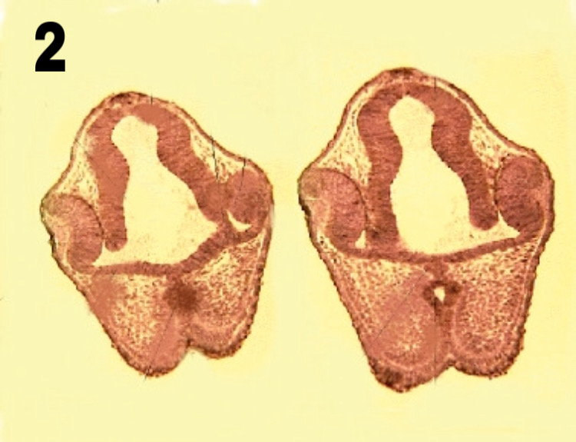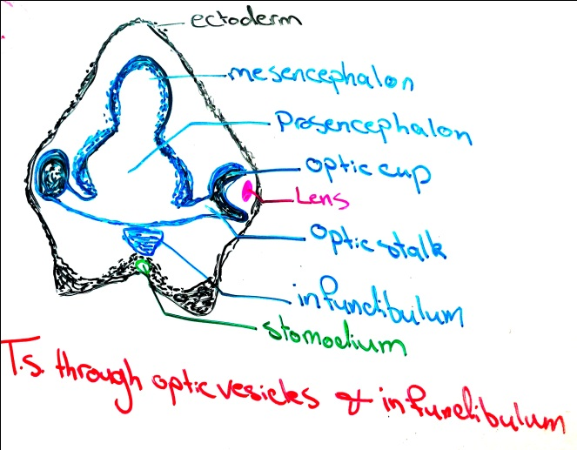

1. مقطع عرضي مار في الحوصلتين السمعيتين والقلب

T.S. through otic vesicles & heart

يظهر في هذه المقطع الدماغ الخلفي بجداره الجانبي السميك وسقفه الرقيق, يقع تحته مباشرةً مقطع الحبل الظهري, ويظهر مقطعا الحوصلتين السمعيتين على جانبي الدماغ الخلفي. يظهر مقطع البلعوم المتوسع تحت مقطع الحبل الظهري. وتحت البلعوم يظهر القلب بطبقاته الثلاثة من الداخل ونحو الخارج: الشغاف endocardium, العضل myocardium, التامور pericardium. ومابين عضل القلب والتامور هناك التجويف التاموري pericardial cavity. يعلق القلب ظهرياً بالمسراق القلبي الظهري dorsal mesocardium.

